 | S C U O L A S E C O N D A R I A D I I ° G R A D O “ Giuseppe GARIBALDI”  76015 Trinitapoli - Via Pirandello, 19 Cod. Mecc.: FGMM113004 – C.F.: 81004010716  Tel. e Fax: 0883/631182 E-mail: fgmm113004@istruzione.it web: www.scuolagaribaldi.eu  Posta Certificata: FGMM113004@PEC.ISTRUZIONE.IT | 
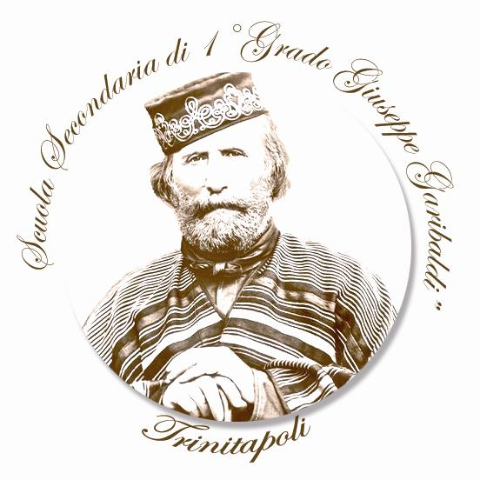 |  | 

Scheda Progetto

Presentazione

Titolo:
Progetto POF di riferimento:
Sottotitolo: precisa la tipologia dell’intervento (progetto per…, percorso di…, unità di apprendimento su…, corso di…, ecc.)
Anno scolastico di realizzazione:
Periodo di realizzazione:
Scuola: sede
Responsabile del progetto: (solo un nominativo)
Docenti coinvolti:
 | Nome | Ore eccedenti
Da svolgere in orario curriculare (20%)  si  no per un totale di ______ ore

Da svolgere in orario extracurriculare con rientri pomeridiani di
n. ore _____ per ciascun rientro per n_____ rientri per un totale di ore _____

Analisi:

Destinatari: classi o gruppi, insegnanti, C. di c., genitori, ecc.
Bisogno/problema rilevato: indicare le motivazioni che hanno condotto al progetto (bisogni rilevati dal C.di c. o da singoli docenti, applicazione del POF, indicazioni nazionali, recupero-potenziamento di abilità e conoscenze, integrazione, ricerca-sperimentazione, innovazione in ambito didattico e/o organizzativo, ampliamento di un servizio, formazione-aggiornamento, ecc.)
Finalità: elenco dei principali obiettivi (disciplinari, educativi o di altro genere)

Progetto: tempi e azioni:

Metodologia: indicazione sintetica (lavori di gruppo, tutoring, cooperative learning, ecc.)
Attività: elencare (per fasi, moduli, tappe o capitoli)
Tempi: anno scolastico (biennio, triennio), quadrimestri, periodi, ore o “pacchetti” di ore, ecc.

Strumenti e collaborazioni:

Spazi
❑ Aule speciali  Laboratorio scientifico  Laboratorio informatico
❑ Laboratorio linguistico  palestra  aula magna
strumenti e materiali utilizzati:
❑ Attrezzature sportive  Attrezzature artistiche  Attrezzature tecnologiche o multimediali

❑ testi della biblioteca immagini  audiovisivi  materiali specifici
Testi:

Audiovisivi:

Altro:

Collaborazioni: persone coinvolte e in quali momenti (insegnanti, esperti, tirocinanti, ATA, personale in formazione, volontari, genitori, ecc.)
Partners: istituzioni coinvolte e loro ruolo (enti, associazioni, altre scuole in rete, ecc.)
Contributi finanziari: fondi messi a disposizione da partners per la realizzazione del progetto

Verifica > controllo e costi:

Valutazione/monitoraggio
❑ verifiche finali o di percorso  diari di bordo  questionari  confronto esiti attesi/ottenuti
❑ autovalutazioni  elaborati collettivi  lavori individuali  relazioni scritte
❑ indice di gradimento dei destinatari testimonianze  Altro ( )

Riepilogo Costi (riservato alla segreteria):
a) materiali richiesti, mezzi di trasporto

b’) ore di progettazione – coordinamento
b’’) ore di docenza
b’’’) ore di completamento

Data __________ Il referente del progetto

